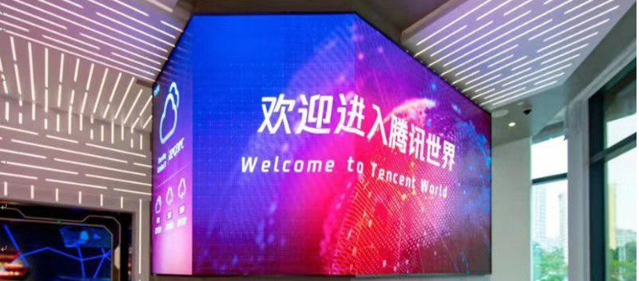

**腾讯产品用户研究与增长策略解析研修班**

**——走进腾讯学增长**

**学习时间：**2024年7月18-19日、9月27-28日、12月9-10日

**学习地点：**深圳

**邀请对象：**董事长、总经理、市场营销部负责人、管理部高管

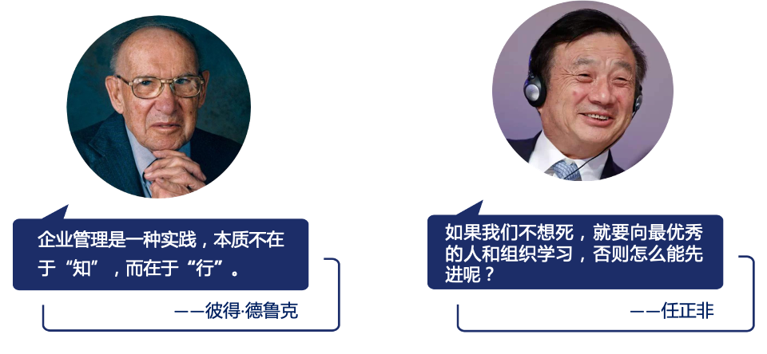

**腾讯公司简介**

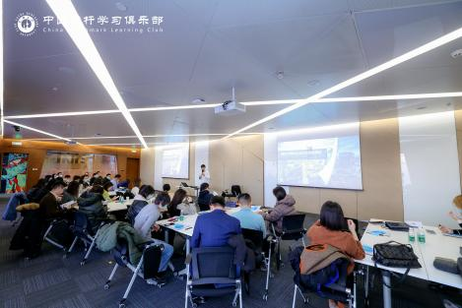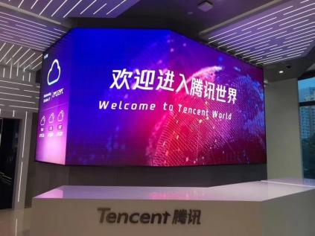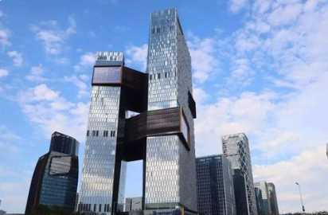

腾讯公司成立于 1998 年，是目前中国市值最高、用户最多的互联网公司。腾讯一直秉承科技向善的宗旨，用创新的产品和服务提升全球各地人们的生活品质。

截至 2022年，微信月活跃账户达 13.09 亿和 QQ月活跃账户达 5.74 亿。基于庞大的用户流量，公司依靠多元业务实现高速发展。(1)用户端：通过微信和QQ， 提供增值服务（游戏和娱乐内容等）和生活服务。(2)企业端：以网络广告、金融科技及企业服务助力营销和数字化。2022年度《财富》世界500强排行榜，腾讯以86,835.6百万美元的业绩排在第121位。

**课程背景**

“物竞天择，适者生存”是亘古不变的真理，要想在日趋激烈的社会竞争中立于不败之地，就需要打破认知边界，改变旧有观念，学习和借鉴他人的成功经验，以取立竿见影之效。

QQ，一个时代的烙印。腾讯，一家传奇的公司。作为一家科技驱动与用户导向为主的互联网公司，从成立至今，短短24年，已经被整个世界反复探究和研习。这背后一定有其低调且宝贵的管理机密和底层逻辑，那么，我们到底该向腾讯学习什么？其浓厚的“产品基因”？其独特的文化DNA？其敏捷迭代的创新管理？其洞悉人性的组织升级？其战略布局发展下的红海、蓝海和星海？… … …

**课程亮点**

2020年以来，聚焦数字化转型浪潮中政府/企业在战略、业务、组织、技术等方面的挑战和人才培养需求，邀请腾讯成长历程中曾经的亲历者和见证者， 根据腾讯历史发展的几个关键阶段，明确腾讯在每个阶段最值得学习的篇章和内容主题，外化和输出腾讯20多年来的管理体系经验和业务增长特色打法，隆重推出2024年《向腾讯学增长》公开课程，一起为企业管理者提供参考和借鉴。

**第三篇章“星海之声”**

**寓意腾讯在“未来”的战略布局和开疆拓土的征程中，最为关键和具有使命意义的部分，包括：腾讯科技向善、数字化转型方法论、数字化营销、人性化洞察。**

**第一篇章“红海之潮”**

**寓意腾讯在“过去”的发展历程中沉淀和传承最好的，最有底蕴和内涵的部分，包括：腾讯文化塑造、腾讯产品之道，腾讯用户思维与深度洞察。**

**第二篇章“蓝海之巅”**

**寓意腾讯在“现在”的飞速发展与转型过程中最为关注和重视，投入最多资源和力量的部分，包括：腾讯敏捷之道、腾讯创新方法论、增长思维、产业互联网、腾讯人才之道。**



**课程收获**

**《向腾讯学增长》公开课，两天时间从伙伴生态、企业运营以及获客转化三个维度来为企业注入增长新动能，帮助企业破解增长之难题。随着数字化技术和移动互联网的发展，用户的全方位数字化，正在驱动人、货、场从割裂走向融合，品牌与用户的连接方式也随之全面升级。如何把握“人”的数字化，让增长全时全域全场景，已成为众多品牌再增长的挑战。存量时代，企业不仅要面对日益复杂的宏观经济和营商环境所带来的获客难，同时还要面对用户需求的多元化、个性化。“增长”已成为企业最为关切也最为忧虑的发展难题。如何对待用户？如何创新产品？如何通过双轮驱动让互联网营销和私域流量运营更具冲击力，《向腾讯学增长》将给我们带来不一样的价值体验。**

1. 学习腾讯的互联网思维和管理创新模式，聚焦底层逻辑与心法；
2. 学习腾讯的产品之道，领悟腾讯用户为王践行思想的本质；
3. 学习腾讯一切以用户价值为依归的经营理念；
4. 学习腾讯互联网营销的方法与手段，掌握腾讯私域流量运营的关键原则与成功要素。

**行程安排**

|  |  |  |
| --- | --- | --- |
| **时间** | **行程安排** | **分享嘉宾** |
| **第一天：对标腾讯，学习腾讯创新与产品之道** | | |
| 08:30-09:30 | 标杆学习行前引导  腾讯背景及参访学习行程介，：随团顾问通过对企业的简单介绍，引导大家对其发展理念的深入思考。 | 标杆随团顾问 |
| 09:30-12:00 | **主题分享交流：腾讯创新之道**   1. 互联网发展的底层逻辑和心法   商业模式（利润率）  服务模式（渗透率）  连接方式（人性为本）   1. 互联网时代下的不同思维模式   产品策略思维（功能思维VS场景思维）  用户经营思维（产品导向VS人性导向）  营销创新思维（流量思维VS留量思维）  管理创新思维（持续创新VS颠覆创造）   1. 腾讯业务创新管理“四法”   敏捷管理  极致体验  赛马机制  跨界融合  四、腾讯文化与产品体验 | 腾讯高级讲师 |
| 12:00-13:30 | 午餐，休息 | |
| 13:30-16:30 | **主题交流：腾讯产品之道**  一、认知产品思维  二、体验产品之道  三、修炼敬畏之心  四、坚持核心定位  五、勿忘匠心精神  六、自我成长与修炼  七、数字化时代企业人才管理的趋势分析与洞察 | 腾讯高级讲师 |
| **第二天：学习腾讯用户思维与腾讯的互联网营销和私域流量运营** | | |
| 09:30-12:00 | **主题分享：腾讯用户思维**  一、以用户为依归  二、精准定位用户  三、认真洞察用户  四、全面分析用户  五、真正敬畏用户 | 腾讯高级讲师 |
| 12:00-13:30 | 午餐，休息 | |
| 13:30-16:30 | **主题分享：腾讯的互联网营销和私域流量运营**  一、变革之路 ---互联网新商业  二、进化之源 ---互联网大数据与人工智能  三、进阶之道 ---数字化营销与广告  四、私域为王 ---互联网营销与私域流量运营  1、私域社群搭建：从社会关系链扩展到文化影响力生产  2、多元盈利探索：从认同经济梳理到多元盈利  3、打造私域客群的五大要素 | 腾讯高级讲师 |

；

备注：具体行程以当天实际安排为准

**教学信息**

教学模式：参观考察+主题分享+案例分析+交流答疑

考察地点：深圳

学习费用：6800元/人（30人以内）

费用包含：考察、培训费、学习场地、学习用车、学习期间的午餐、发票、服务费

报名咨询：季老师 13020034951

**关于我们**

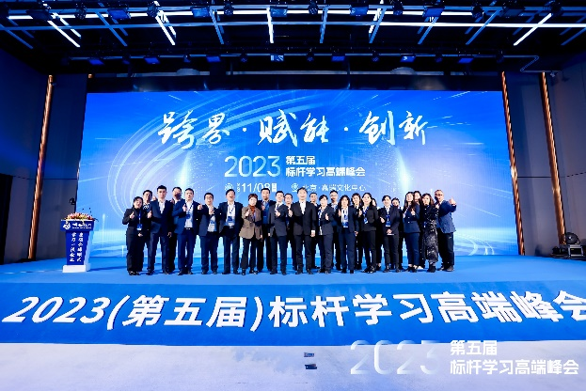博石教育集团，国内专业的对标学习机构；致力于帮助企业管理者提供对标学习与管理能力提升系统解决方案，目前处于行业领先地位。公司产品以全球标杆企业学习互访为主导，以提供标杆学习系统解决方案为核心，建立了国内标杆学习高端社群——中国标杆学习俱乐部，标杆学习线上商学院——博石学堂，标杆学习高端智库——博石智库。公司立足北京总部，并在全国多地设立有分子公司及办事处，每年在全球60多个城市举办各行业标杆企业学习课程和峰会500余场，累计服务企业8000多家，学员逾15万人，学员足迹遍布全球。

博石教育秉持“成就下一个行业标杆”的使命，与国内外标杆企业深度合作，在总结标杆名企管理思想与经营特色的基础上，运用标杆学习和行动学习相结合的方法，组织大家走进标杆企业内部，亲身与企业管理层、员工进行深度交流、分享，让大家可以更深刻、更全面地学习到标杆企业成功的精髓；帮助企业站在巨人的肩膀上快速前行。

**报名回执**

|  |  |  |  |  |  |
| --- | --- | --- | --- | --- | --- |
| **企业/机构资料** | | | | | |
| 公司名称 |  | | | 主营业务 |  |
| 联系人姓名 |  | | | 联系人职务 |  |
| 联系人电话 |  | | | 公司传真 |  |
| **参会人员资料** 参会人数: 名 | | | | | |
| 姓名 | 职务 | 手机 | E-mail | | |
|  |  |  |  | | |
|  |  |  |  | | |
|  |  |  |  | | |
|  |  |  |  | | |
| 付款方式 | 公司名称：北京博石创新科技有限公司  开户银行：中国工商银行股份有限公司北京九棵树支行  账 号：0200049809200076316 | | | | |
| 预订房间 | □标准间：数量_____间 □单人间：数量_____间 □其它：数量_____间 | | | | |
| 您希望通过本次考察解决哪些问题？ | 1、  2、 | | | | |
| **PS：为确保行程妥善安排，请详细填写上述信息** | | | | | |